資料７
令和２年８月 31 日（月）
横 浜 市 社 会 福 祉 協 議 会

令和元年度横浜市福祉のまちづくり推進に関する社会福祉協議会事業の福祉啓発事業報告について

１ 福祉教育（啓発）事業
（１）先生のための福祉講座（市教育委員会・各区社協との共催）
市内の小中高校（公私問わず）、盲・ろう・特別支援学校の教職員を対象に福祉学習についての基本理解のための講座を開催しました。、
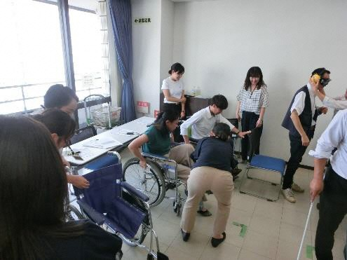
事例提供されたプログラムを持ち帰り、自校の授業に活用するなどの波及効果が見られています。
開 催 日：令和元年８月 19 日（月）13:00～16:45 参 加 者：29 名（小学校 19/中学校７/高校３）
講 師：長沼 豊氏（学習院大学文学部教育学科 教授内 容：導入講座「福祉とは、福祉教育とは」
）
実践事例紹介
機材体験ワークショップ

（２）小・中学校、高等学校等での福祉講座の実施
福祉教育プログラム集「やってみよう！福祉教育！」を活用し、18 区社協において障害当事者やボランティア、地域住民などの協力をいただき、市内の小中高校（公私問わず） で授業の中で障害理解等に関する福祉講座を、308 件(延べ参加者42,417 名)実施しました。
市社協から区社協に、福祉体験に伴う整備費用等の一部を補助しています。

２ 企業向けの福祉啓発研修
市社協では、企業からの依頼を受けて、新入社員を対象として福祉の考え方や車いすの乗車・誘導体験等を学ぶバリアフリーマインド研修や、社員がボランティア活動や災害ボランティアについて学ぶための福祉啓発研修会を行いました。
企業数：２社、参加者 51 名
内 容：①バリアフリーマインド研修
②社員対象のボランティア・災害ボランティア講座
